Nama : Waffiq Aziz

NIM : 123190070

**Screenshot Hasil Akhir dan Penjelasan Singkatnya**

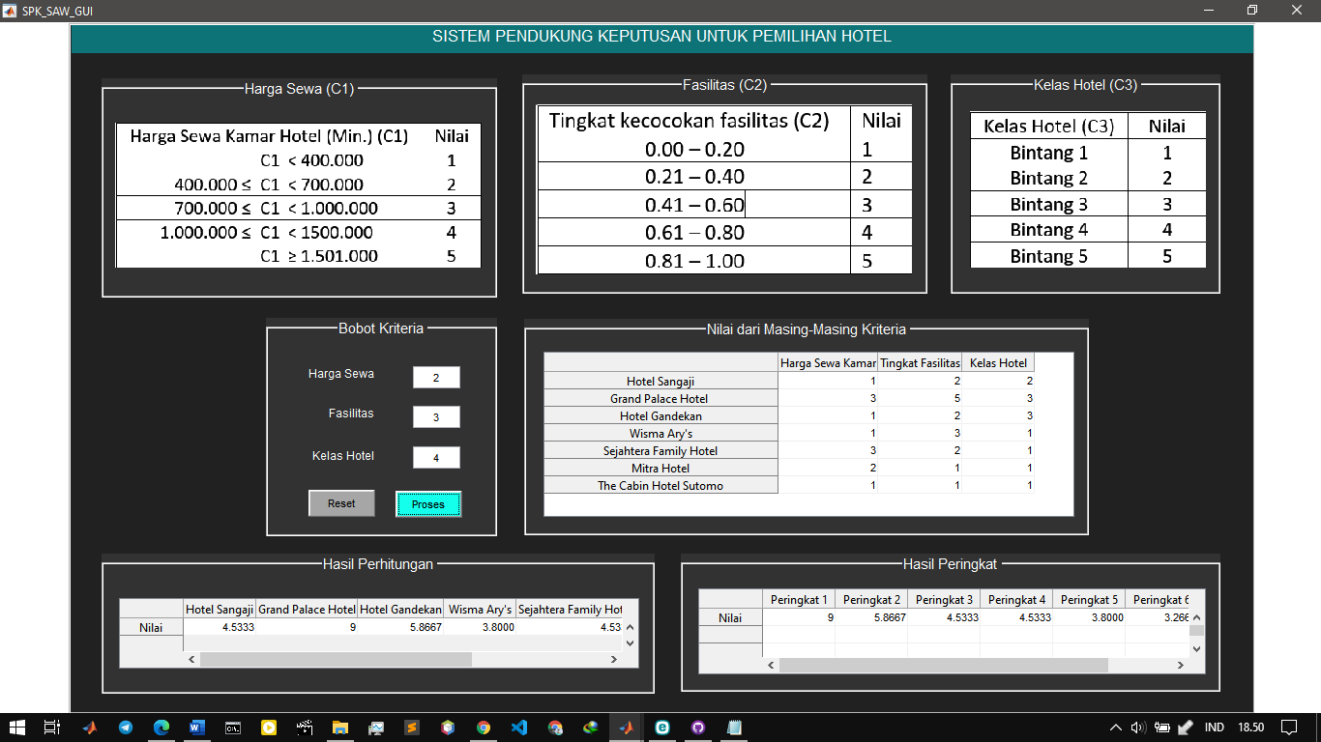

**Gambar 1.** Dari hasil akhir didapatkan bahwa sistem pentukung keputusan untuk pemilihan hotel berdasarkan data nilai hotel dari masing-masing kriteria dan bobot kriteria yang ditentukan oleh input dari *user*, dihasilkan hotel dengan nilai tertinggi (paling baik dibanding lainnya) adalah hotel dengan nilai akhir 9 yakni Grand Palace Hotel.